Пульт управления GTC
OAZIS-L
РУКОВОДСТВО ПОЛЬЗОВАТЕЛЯ

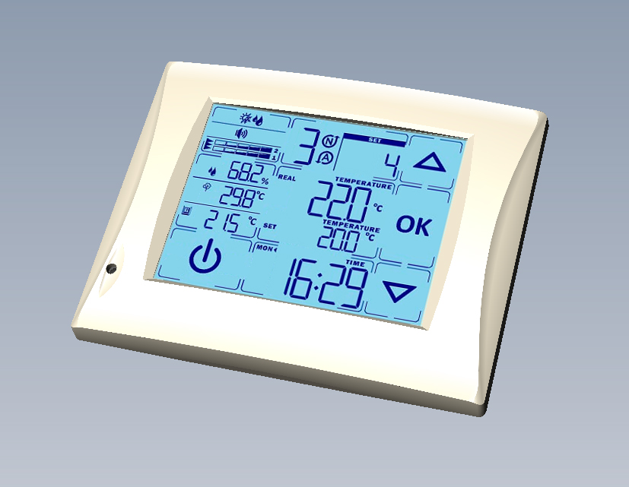

СОДЕРЖАНИЕ:
- Назначение. …………………………………………………………………………………………………………………………………………………..….. 3
- Основные функции (перечень). ………………………………………………………………………………………………………………………… 3
- Технические характеристики. …………………………………………………………………………………………………………………………… 3
- Комплектность. …………………………………………………………………………………………………………………………………………….……. 4
- Монтаж и подключение. …………………………………………………………………………………………………………………………………... 4
- Первое включение. ………………………………………………………………………………………………………………………………………….… 5
- Общая вводная информация. ………………………………………………………………………………………………………………………..…. 6
  - Режимы работы пульта OAZIS-L. …………………………………………………………………………………………………………….… 6
  - Разделение экрана на индикационные логические зоны. ……………………………………………………………………. 6
  - Управление устройством. Разделение экрана на сенсорно-активные клавиши. Варианты нажатий. ... 7
  - Расшифровка символов. ……………….…………………………………………………………………………………………………………. 8
- Включение/выключение вентиляционной установки. …………………………………………………………………………………. 12
- Изменение параметров эксплуатации. ………………………………………………………………………………………………………….. 13
  - Регулирование температуры. …………………………………………………………………………………………………….…..……… 13
  - Регулировка количества подаваемого воздуха (Скорость вентилятора). ………………………………………….… 14
- Изменение настроек. ………..…………………………………………………………………………………………………………………………….. 15
  - Настройки пользователя. …………..…………………………………………………………………………………………………………… 15
    - Выбор режима работы: Вентиляция / Нагрев /Охлаждение /Автоматический (Климат контроль). ……………………………………………………………………………………………………………………………………………………………….…… 15
    - Включение/Выключение увлажнителя. ……………………………………………………………………………………... 16
    - Включение/Выключение водяного насоса (если есть водяной калорифер в ручным управлением). …………………………..……………………………………………………………………………………………………………… 17
    - Включение/Выключение звуковых сигналов. …………………………………………………………………………... 19
    - Включение/Выключение опции «Nord Start». …………………………………………………………………………… 20
    - Включение/Выключение опции «Контроль производительности». ………………………………………… 21
    - Выбор алгоритма опции «Приоритет управления». ………………………………………………………………….. 22
  - Настройка вывода информационных окон. ………………………………………………………………………………………..… 24
    - Настройка вывода информационного окна 1. ………………………………………………………………………….. 24
    - Настройка вывода информационного окна 2. ………………………………………………………………………….. 26
    - Настройка вывода информационного окна 3. ……………………………………………………………………….…. 27
  - Установка даты и времени. …………………………………………………………………………………………………………………… 29
  - Установка таймеров. ………………………………………………………………………………………………………………………………. 30
  - Вывод версии котроллера и пульта. ……………………………………………………………………………………………………… 32
- Аварии. ……………………………………………………………………………………………………………………………………………………………. 33
  - Общее об аварийном режиме и его индикации. ..…………………………………………………………………………….… 33
  - Критические аварии. …………………………………………………………………………………………………………………..………… 33
  - Операционные аварии. ………………………………………………………………………………………………………………………... 36
  - Снятие аварии. ………………………………………………………………………………………………………………………………………. 37
- Контроль загрязнённости фильтров. …………………………………………………………………………………………………………….. 37
- Пробный период. ……………………………………………………………………………………………………………………………………………. 38

- Назначение.
Пульт управления OAZIS-L представляет собой интерфейс для работы с контроллером управления вентиляционными системами Siberia -5 или Siberia-L. Позволяет задавать и контролировать значения параметров эксплуатации, использовать и настраивать таймеры. Способен выводить на экран показания имеющихся в системе датчиков. Сигнализирует об авариях и сбоях в работе оборудования, в том числе подачей звукового сигнала. Пульт дополнительно имеет встроенный термодатчик, определяющий температуру в месте своего расположения.
- Основные функции (перечень).

- Регулировка температуры;
- Регулировка количества подаваемого воздуха (Скорость вентилятора);
- Выбор режима работы: Вентиляция – Нагрев – Охлаждение - Автоматический (Нагрев/Охлаждение);
- Включение/выключение увлажнителя;
- Включение/выключение водяного насоса (если есть водяной калорифер с ручным управлением);
- Включение/выключение звуковых сигналов;
- Включение/выключение вентиляционной установки;
- Включение/выключение опций: «Nord Start», «Контроль производительности»;
- Выбор алгоритма опции «Приоритет управления»;
- 3-и настраиваемых информационных окна с различным перечнем источников вывода (Показания какого именно датчика, в какое окно выводить, выбирается из списка вручную пользователем);
- Вывод версии котроллера и пульта;
- Установка даты и времени;
- Установка таймеров;
- Контроль загрязнённости фильтров (при наличии соответствующего оборудования);
- Измерение температуры (встроенный термодатчик).
- Технические характеристики.
Таблица 1.
Вариант поставки | ВОХ
Напряжение питания | 10 ... 24В
Габаритные размеры | 108х85х17 мм
Вес (с кронштейном) | 99г
Последовательный порт без гальванической развязки RS 485 (Modbus RTU) | 1
Тип разъема порта | CWF- 4R
Тип дисплея | монохромный, сенсорный, 3.5”
Встроенный датчик температуры | есть
Язык интерфейса | английский
Габаритные размеры:
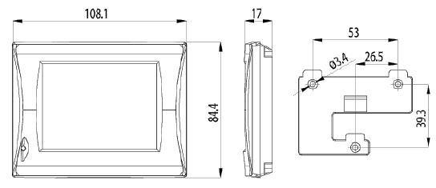
- Комплектность.

Состав комплекта:
- Пульт OAZIS-L – 1 шт.
- Кронштейн для крепления – 1 шт.
- Дюбель – 3 шт.
- Саморез – 3 шт.
- Технический паспорт изделия – 1 шт.
- Коробка упаковочная – 1 шт.
- Монтаж и подключение.

Монтаж пульта производиться только на вертикальную ровную поверхность. Кронштейн крепления следует устанавливать на саморезы, входящие в комплект в поставки.
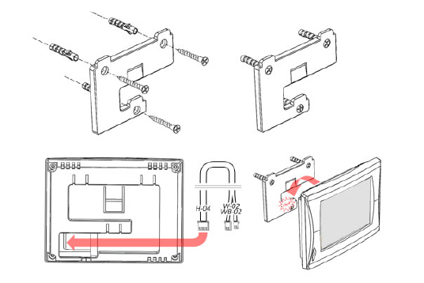
- Не прилагайте большого усилия при защелкивании пульта на кронштейне, это может привести к поломке. Если пульт не защелкивается, проверьте качество крепления кронштейна, убедитесь, что саморезы закручены до конца и не мешают свободному вхождению корпуса в кронштейн, отсутствуют иные препятствия.
- Запрещено располагать пульт вблизи тепловыделяющих и нагревательных приборов, это может вызвать неточность в показаниях встроенного датчика определения температуры помещения.
Пульт подключается к контроллеру стандартным кабелем связи, поставляемым компанией производителем или кабелем, заказанным у Вашего дилера под Ваши требования.
- Не рекомендуется самостоятельно, без соответствующей квалификации, производить кабель связи. При невозможности приобретения кабеля связи компании производителя, можно запросить рекомендации по самостоятельному изготовлению кабеля у Вашего дилера.
- Внимание! Предупреждение! При использовании неоригинального кабеля связи гарантийные обязательства на комплект автоматики GTC снимаются!

- Первое включение.

Пульт OAZIS-L включается при подаче питания. О том, что питание подано, свидетельствует яркая подсветка экрана.
Если, соединение с контроллером не установлено, в правом нижнем углу будет выведен мигающий символ отключенного разъёма - , на тёмном фоне. В этом случае проверьте правильность и качество подключения кабеля связи, убедитесь, что кабель исправен и на нём отсутствуют механические повреждения. При необходимости замените кабель связи. Если соединение по-прежнему установить не удаётся, обратитесь к Вашему дилеру.
Если, соединение с контроллером установлено, на ярко подсвеченном экране будут выводиться данные системы, соответствующие штатному режиму работы пульта, пример (Рис. 1).

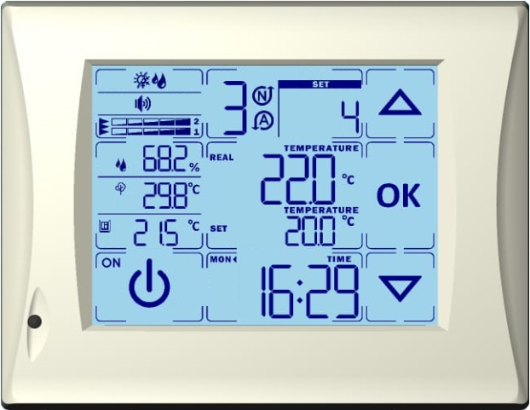

Рисунок 1. (Пример. Штатный режим.)

- Общая вводная информация.
  - Режимы работы пульта OAZIS-L.

Пульт OAZIS-L имеет четыре основных режима работы:
- Дежурный режим (Ожидания) – подсветка экрана минимальная, все клавиши заблокированы.
- Это информативный режим, на экране выведены все заданные показатели необходимые для контроля за работой системы.
- Пульт переходит в режим «Ожидания» автоматически, при отсутствии каких-либо действий в течение 30 сек.
- Штатный режим (Активный) – яркая подсветка экрана, клавиши реагируют на нажатия.
- Это переходный режим между ожиданием и настройками. На экране отображается тоже, что и в режиме ожидания.
- Пульт переводиться в «Штатный режим» из режима «Ожидания» после однократного касания экрана, в любом месте.
- Режим настройки или изменения параметров эксплуатации – яркая подсветка экрана, символы в одной из выделенных контуром зон мигают, клавиши реагируют на нажатия.
- В этом режиме происходят все возможные действия по настройке всех доступных для изменения параметров в системе.
- Аварийный режим – признаком этого режима служит наличие символа колокольчика - расположенного в центральной зоне экрана. Также, в зависимости от типа аварии, по центру экрана могут быть мигающие символы и , возможен звуковой сигнал. Индикация в полях слева от центра экрана будет отлична от дежурного и штатного режимов.
- Это информативный режим, сообщающий об аварийной или нештатной ситуации, её типе и характеристике.
- В случае идентификации аварийного режима, следует предпринять действия по устранению аварии и удалению исправленной ошибки из памяти котроллера! Подробнее п.11.

  - Разделение экрана на индикационные логические зоны.

Экран пульта OAZIS-L поделён на зоны по логическому признаку. Границы логических зон видны, даже при отсутствующем электропитании, они нанесены тонким контуром на внутреннюю поверхность экрана. (Рис. 1)
В представленной схеме (Рис. 2) отображены границы и названия логических зон. Информирование о текущем состоянии, позиции или значении какого-либо из интересуемых параметров, представляются всегда в одном и том же месте, в виде подсвеченного символа, цифрового значения, либо внутреннего кода, в зоне с соответствующим названием.
Рисунок 2. Разбивка экрана на логические зоны.
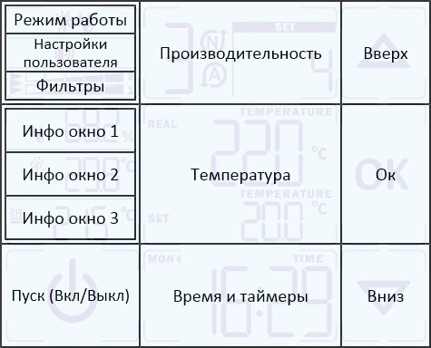

  - Управление устройством. Разделение экрана на сенсорно-активные клавиши. Варианты нажатий.

Пульт OAZIS-L имеет поверхностно-емкостной сенсорный экран, то есть плоскость экрана чувствительна к нажатию, управление происходит путём непосредственного касания (нажатия) элементов расположенных на экране подушечкой пальца или токопроводящим стилусом.
Нажатия могут быть короткие (по отпусканию) и длительные (более 2 сек.). Короткое нажатие сопровождаться коротким звуковым сигналом, длительное нажатие – более продолжительным звуковым сигналом (0,5...1 сек.).
Для перевода пульта из режима ожидания в штатный (активный), нужно один раз коснуться экрана. Возврат в режим ожидания произойдёт автоматически, в случае отсутствия каких-либо действий в течение 30 сек.
В штатном (активном) режиме, логические зоны становятся сенсорно-активными (реагируют на нажатия). Всего на экране есть 9 сенсорно-активных зон, имитирующих клавиши (Рис. 3). При этом логические зоны (Режим работы\Настройки пользователя\Фильтры), расположенные в левом верхнем углу, объединены в единую сенсорно-активную зону (клавиша - «Настройки»), и логические зоны (Инфо окно 1\ Инфо окно 2\ Инфо окно 3), расположенные слева посередине, также объединены, в другую единую сенсорно-активную зону (клавиша – «Инфо окно»).
Пример. Чтобы произвести какие-либо манипуляции в логической зоне «Режим работы» (Рис. 2), следует активировать указанную зону, для этого потребуется нажать ПО ЦЕНТРУ ОБЪЕДИНЁННОЙ ЗОНЫ (Режим работы\Настройки пользователя\Фильтры) (Рис. 2), и это будет соответствовать клавише – «Настройки» (Рис. 3). Подобный подход также справедлив и для объединённой зоны «Инфо окно».
Рисунок 3. Расположение и названия сенсорно-активных клавиш.
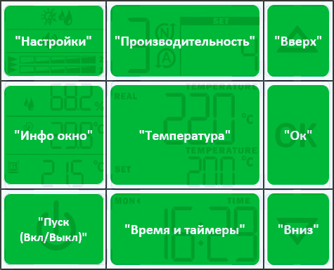

  - Расшифровка символов.

Логическая зона – «Режим работы».
- Вентиляция. Выводится в штатном режиме, если система работает в режиме вентиляции.
- Нагрев. Выводится в штатном режиме, если система работает в режиме нагрева.
- Охлаждение. Выводится в штатном режиме, если система работает в режиме охлаждения.
- Климат контроль. Выводится в штатном режиме, если система работает в автоматическом режиме.
- Увлажнитель. Выводится в штатном режиме, если включен увлажнитель*.
Логическая зона – «Настройки пользователя».
- Насос водяного калорифера. Выводится в штатном режиме, когда насос водяного калорифера* работает (включен).
- Аварийный звуковой сигнал. Выводится в штатном режиме, если активирована функция подачи звукового сигнала при аварии.
Логическая зона – «Фильтры».
- Фильтры. В штатном режиме фильтр* притока выводится под номером , а фильтр* вытяжки под номером . Индикаторы загрязнения фильтров, расположены между символом фильтра и его номером, соответственно.
* - Оборудование, отмеченное этим символом, должно быть установлено и быть сконфигурировано в системе контроллера.

Логическая зона – «Инфо окно 1».
- Температура в помещении. В случае активации данного индикатора, в штатном режиме, выводятся показания с температурного датчика встроенного в пульт. Цифровые значения с указанием единицы измерения выводятся напротив символа.
- Температура обратной воды. В случае активации данного индикатора и наличия в системе водяного калорифера, в штатном режиме, выводится температура с датчика обратной воды*. Цифровые значения с указанием единицы измерения выводятся напротив символа.
- Температура рекуператора. В случае активации данного индикатора, в штатном режиме, выводятся показания с температурного датчика расположенного на выходе из рекуператора*. Цифровые значения с указанием единицы измерения выводятся напротив символа.
- Влажность в помещении. В случае активации данного индикатора, в штатном режиме, выводятся показания датчика влажности расположенного в помещении*. Цифровые значения с указанием единиц измерения выводятся напротив символа.
Логическая зона – «Инфо окно 2».
- Температура в помещении. В случае активации данного индикатора, в штатном режиме, выводятся показания с температурного датчика встроенного в пульт. Цифровые значения с указанием единицы измерения выводятся напротив символа.
- Температура обратной воды. В случае активации данного индикатора и наличия в системе водяного калорифера, в штатном режиме, выводится температура с датчика обратной воды*. Цифровые значения с указанием единицы измерения выводятся напротив символа.
- температура наружного воздуха. В случае активации данного индикатора, в штатном режиме, выводятся показания с температурного датчика расположенного на улице*. Цифровые значения с указанием единицы измерения выводятся напротив символа.
- Влажность в канале. В случае активации данного индикатора, в штатном режиме, выводятся показания датчика влажности расположенного в канале*, после увлажнителя. Цифровые значения с указанием единиц измерения выводятся напротив символа.
Логическая зона – «Инфо окно 3».
- Температура в помещении. В случае активации данного индикатора, в штатном режиме, выводятся показания с температурного датчика встроенного в пульт. Цифровые значения с указанием единицы измерения выводятся напротив символа.
- Уровень углекислого газа (СО₂) в помещении. В случае активации данного индикатора, в штатном режиме, выводятся показания датчика СО₂ расположенного в помещении*. Цифровые значения с указанием единиц измерения выводятся напротив символа.
* - Оборудование, отмеченное этим символом, должно быть установлено и быть сконфигурировано в системе контроллера.
Логическая зона – «Пуск (Вкл/Выкл)».
- Кнопка пуск (Включение/Выключение).
- «Внешний стоп». Выводится, когда задействована функция - «Внешний стоп».
- Выключено. Индикатор выключенного состояния установки. Мигающий индикатор означает, что установка в процессе выключения.
- Включено. Индикатор работающего (включенного) состояния установки. Мигающий индикатор означает, что установка запускается (включается) в настоящий момент.

Логическая зона – «Производительность».
- Скорость вентилятора (№ скорости).
- Скорость вентилятора (№ скорости) в настоящий момент. Выводится в штатном режиме, если установка включена. Цифровое значение (№ скорости) выводится под символом, ниже.
- Заданная скорость вентилятора (№ скорости). Выводится в штатном режиме. Цифровое значение (заданный № скорости) выводится под символом, ниже.
- "Nord Start" . Выводится в штатном режиме, если активирована опция - "NordStart". Мигающий символ означает, что опция выполняется в настоящий момент.
- "Контроль производительности". Выводится в штатном режиме, если активирована опция - "Контроль производительности". Мигающий символ означает, что опция выполняется в настоящий момент.
и - "Приоритет влажности". Выводится в штатном режиме, если задействована опция «Приоритет управления», и по ней установлен - "Приоритет влажности".
и - "Приоритет СО₂". Выводится в штатном режиме, если задействована опция «Приоритет управления», и по ней установлен – "Приоритет СО₂"
и - "Приоритет по давлению". Выводится в штатном режиме, если задействована опция «Приоритет управления», и по ней установлен - "Приоритет по давлению ".
Логическая зона – «Температура».
- Температура.
- Температура воздуха в канале в настоящий момент. Если установка включена, в штатном режиме, выводит данные с температурного датчика расположенного в канале приточного воздуховода. Цифровое значение выводится напротив символа, с единицами измерения.
- Заданная температура. Выводится в штатном режиме. Цифровое значение выводится напротив символа, с единицами измерения.
Логическая зона – «Время и таймеры».
- Время. В штатном режиме, цифровое значение текущего времени выводится под символом. В момент включения или выключения под символом выводится обратный отчёт, до времени завершения текущего процесса (запуска/ остановки).
- Установка времени. Отображается в режиме установки времени.
, , , , , , - Дни недели. Понедельник, вторник, среда, четверг, пятница, суббота, воскресенье – соответственно. В штатном режиме выводится символ соответствующий текущему дню недели.
- Настройка таймеров. Отображается в режиме настройки таймеров.
Логическая зона – «Вверх».
- Клавиша управления «Вверх».
Логическая зона – «Ок».
- Клавиша управления «Ок».
Логическая зона – «Вниз».
- Клавиша управления «Вниз».

- Включение/выключение вентиляционной установки.
- Коснитесь экрана для перевода пульта в штатный режим.
- Длительное (более 2 сек.) нажатие клавиши «Пуск» - приводит к включению (запуску) вентиляционной установки, либо к выключению (остановке), в случае, если установка находится в работающем состоянии.
- Процесс запуска или выключения вентустановки происходит не одномоментно, алгоритм включает несколько стадий и занимает определённое время. Требуемое для выполнения всех стадий процесса время определяется контроллером, автоматически, при этом, на экране пульта в логической зоне «Время и таймеры», будет выведен обратный отчёт, время до окончания процесса включения/выключения, а в логической зоне «Пуск» будут выводиться мигающие индикаторы: в процессе запуска системы, и в процессе остановки.

- Изменение параметров эксплуатации.

  - Регулирование температуры.
Рисунок 4. Зоны экрана, работа с которыми рассмотрена в текущей главе.
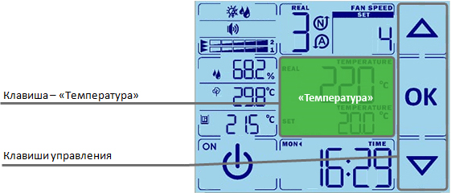
- Коснитесь экрана для перевода пульта в штатный режим.
- Коротким касанием нажмите клавишу «Температура» (Рис. 4) О том, что режим изменения параметра активирован, сообщают расположенные в логической зоне «Температура» мигающие индикаторы и (Рис. 5).
Рисунок 5.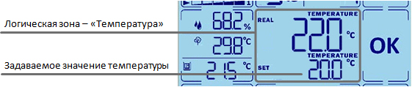
- Клавишами и задайте требуемое значение температуры (Рис.5).
- Подтвердите введённое значение, для этого нажмите клавишу - .
- Температура задаётся с точностью до 0,5 ºС. Максимальное возможное значение задаваемой температуры 30 ºС, минимальное значение для водяного или комбинированного калорифера равно 15 ºС, а для других типов калориферов 5 ºС.
  - Регулировка количества подаваемого воздуха (Скорость вентилятора).

Рисунок 6. Зоны экрана, работа с которыми рассмотрена в текущей главе.
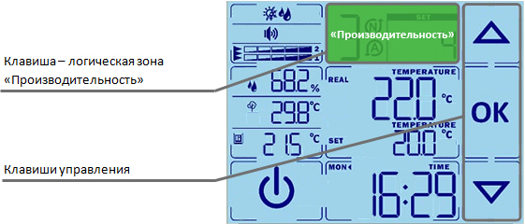
- Коснитесь экрана для перевода пульта в штатный режим.
- Коротким касанием нажмите клавишу «Производительность» (Рис. 6). О том, что режим изменения параметра активирован, сообщает мигающее значение скорости вентилятора (№ скорости) (Рис. 7).
Рисунок 7.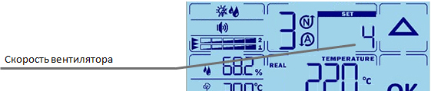
- Клавишами и задайте требуемую скорость вентилятора.
- Подтвердите введённое значение, для этого нажмите клавишу - .

- Изменение настроек.
  - Настройки пользователя.
    - Выбор режима работы: Вентиляция / Нагрев /Охлаждение /Автоматический (Климат контроль).
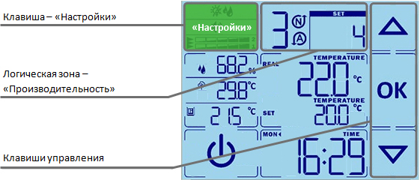
Рисунок 8. Зоны экрана, работа с которыми рассмотрена в текущей главе.
- Коснитесь экрана для перевода пульта в штатный режим.
- Длительным касанием (более 2 сек.) нажмите клавишу «Настройки» (Рис. 8). О том, что режим настроек активирован, сообщают мигающие индикаторы в логических зонах «Режим работы» и «Настройки пользователя» (Рис. 9), соседняя логическая зона «Производительность», при этом, либо затемнена, либо там выводится цифровой код: 0 или 1.
Рисунок 9.
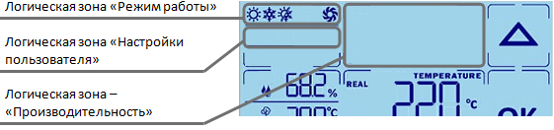
- Клавишами и пролистываются категории доступные для настройки, это видно, по меняющемуся с каждым нажатием, набору мигающих символов. Выберите категорию - «Режим работы». В данной категории - в логической зоне «Режим работы» будут одновременно мигать символы - , , и , а логическая зона «Производительность» будет затемнена (Рис. 9).
- Подтвердите выбор, для этого нажмите клавишу - .
- Клавишами и выберите требуемый режим работы установки:
- режим нагрева, в логической зоне «Производительность» цифровой код - 1;
- режим охлаждения, в логической зоне «Производительность» цифровой код -2;
- Автоматический режим (Климат контроль), в логической зоне «Производительность» цифровой код - 3;
- режим вентиляции, в логической зоне «Производительность» цифровой код - 0.
- Подтвердите выбор, для этого нажмите клавишу - . Изменение режима работы будет активировано, а пульт вернётся на предыдущий уровень, в режим настроек.
- Для возврата в штатный режим, коротким касанием нажмите клавишу «Настройки», либо не осуществляйте каких-либо действий, в течение 30 сек.

    - Включение/Выключение увлажнителя.
- Установленный увлажнитель должен быть сконфигурирован в системе контроллера!
- Внимание! Включение/выключение увлажнителя доступно только при работающей (включённой) установке!
Рисунок 10. Зоны экрана, работа с которыми рассмотрена в текущей главе.

- Коснитесь экрана для перевода пульта в штатный режим.
- Убедитесь, что установка работает (включена).
- Длительным касанием (более 2 сек.) нажмите клавишу «Настройки» (Рис. 10). О том, что режим настроек активирован, сообщают мигающие индикаторы в логических зонах «Режим работы» и «Настройки пользователя» (Рис. 11), соседняя логическая зона «Производительность», при этом, либо затемнена, либо там выводится цифровой код: 0 или 1.
Рисунок 11.
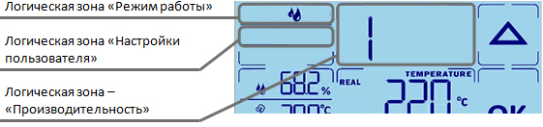
- Клавишами и пролистываются категории доступные для настройки, это видно, по меняющемуся с каждым нажатием, набору мигающих символов. Выберите категорию - «Увлажнитель». В данной категории - в логической зоне «Режим работы» будет мигать символ - , в логической зоне «Производительность» будет выведен цифровой код: 0 или 1 (Рис. 11).
- Подтвердите выбор, для этого нажмите клавишу - .
- Клавишами и включите или выключите увлажнитель. В логической зоне «Производительность» мигает цифровой код состояния (индикатор): 0 - Выключен / 1 – Включен.
- Подтвердите выбор, для этого нажмите клавишу - . Изменение состояния работы увлажнителя будет активировано, а пульт вернётся на предыдущий уровень, в режим настроек.
- Для возврата в штатный режим, коротким касанием нажмите клавишу «Настройки», либо не осуществляйте каких-либо действий, в течение 30 сек.

    - Включение/Выключение водяного насоса (если есть водяной калорифер с ручным управлением).
- Опция доступна для установленного водяного калорифера с возможностью ручного управления водяным насосом. Оборудование должно быть сконфигурировано в системе контроллера.
Рисунок 12. Зоны экрана, работа с которыми рассмотрена в текущей главе.

- Коснитесь экрана для перевода пульта в штатный режим.
- Длительным касанием (более 2 сек.) нажмите клавишу «Настройки» (Рис. 12). О том, что режим настроек активирован, сообщают мигающие индикаторы в логических зонах «Режим работы» и «Настройки пользователя» (Рис. 13), соседняя логическая зона «Производительность», при этом, либо затемнена, либо там выводятся цифровой код: 0 или 1.
Рисунок 13.
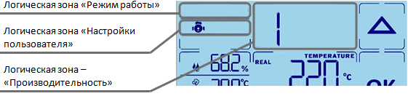
- Клавишами и пролистываются категории доступные для настройки, это видно, по меняющемуся с каждым нажатием, набору мигающих символов. Выберите категорию - «Водяной насос». В данной категории - в логической зоне «Настройки пользователя» будет мигать символ - , в логической зоне «Производительность» будет выведен цифровой код: 0 или 1 (Рис. 13).
- Подтвердите выбор, для этого нажмите клавишу - .
- Клавишами и включите или выключите водяной насос. В логической зоне «Производительность» мигает цифровой код состояния (индикатор): 0 - Выключен / 1 – Включен.
- Подтвердите выбор, для этого нажмите клавишу - . Изменение состояния работы водяного насоса будет активировано, а пульт вернётся на предыдущий уровень, в режим настроек.
- Для возврата в штатный режим, коротким касанием нажмите клавишу «Настройки», либо не осуществляйте каких-либо действий, в течение 30 сек.

    - Включение/Выключение звуковых сигналов.
Рисунок 14. Зоны экрана, работа с которыми рассмотрена в текущей главе.

- Коснитесь экрана для перевода пульта в штатный режим.
- Длительным касанием (более 2 сек.) нажмите клавишу «Настройки» (Рис. 14). О том, что режим настроек активирован, сообщают мигающие индикаторы в логических зонах «Режим работы» и «Настройки пользователя» (Рис. 15), соседняя логическая зона «Производительность», при этом, либо затемнена, либо там выводятся цифровой код: 0 или 1.
Рисунок 15.
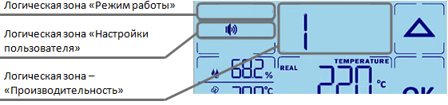
- Клавишами и пролистываются категории доступные для настройки, это видно, по меняющемуся с каждым нажатием, набору мигающих символов. Выберите категорию - «Звуковой сигнал». В данной категории - в логической зоне «Настройки пользователя» будет мигать символ - , в логической зоне «Производительность» будет выведен цифровой код - 0 или 1 (Рис. 15).
- Подтвердите выбор, для этого нажмите клавишу - .
- Клавишами и включите или выключите звуковой сигнал. В логической зоне «Производительность» мигает цифровой код состояния (индикатор): 0 - Выключен / 1 – Включен.
- Подтвердите выбор, для этого нажмите клавишу - . Изменение состояния работы водяного насоса будет активировано, а пульт вернётся на предыдущий уровень, в режим настроек.
- Для возврата в штатный режим, коротким касанием нажмите клавишу «Настройки», либо не осуществляйте каких-либо действий, в течение 30 сек.
    - Включение/Выключение опции «Nord Start».
– Внимание! Включение/выключение опции «Nord Start» доступно только при неработающей (выключенной) установке!
Рисунок 16. Зоны экрана, работа с которыми рассмотрена в текущей главе.

- Коснитесь экрана для перевода пульта в штатный режим.
- Убедитесь, что установка не работает (выключена).
- Длительным касанием (более 2 сек.) нажмите клавишу «Производительность» (Рис. 16). В левой части одноимённой логической зоны будет выведен цифровой код от 0 до 3 (Рис. 17) и напротив мигающий символ: или , либо символы ,,.
Рисунок 17
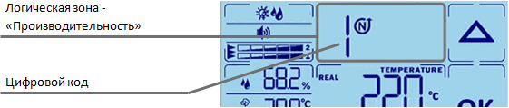
- Клавишами и пролистываются доступные для настройки опции, это видно, по меняющемуся с каждым нажатием, мигающему символу. Выберите опцию - «Nord Start», обозначенную символом - (Рис. 17).
- Подтвердите выбор, для этого нажмите клавишу - .
- Клавишами и включите или выключите опцию «Nord Start». В логической зоне «Производительность», слева от символа , мигает цифровой код состояния (индикатор) (Рис. 17): 0 - Выключено / 1 – Включено.
- Подтвердите выбор, для этого нажмите клавишу - . Изменение состояния опции будет активировано, а пульт вернётся на предыдущий уровень, в режим настройки опций.
- Для возврата в штатный режим, коротким касанием нажмите клавишу «Производительность», либо не осуществляйте каких-либо действий, в течение 30 сек.

    - Включение/Выключение опции «Контроль производительности».
- Внимание! Включение/выключение опции «Контроль производительности» доступно только при не работающей (выключенной) установке!
Рисунок 18. Зоны экрана, работа с которыми рассмотрена в текущей главе.

- Коснитесь экрана для перевода пульта в штатный режим.
- Убедитесь, что установка не работает (выключена).
- Длительным касанием (более 2 сек.) нажмите клавишу «Производительность» (Рис. 18). В левой части одноимённой логической зоны будет выведен цифровой код от 0 до 3 (Рис. 19) и напротив мигающий символ: или , либо символы ,,.

Рисунок 19.
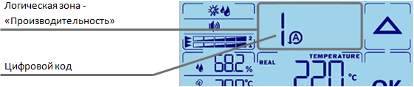
- Клавишами и пролистываются доступные для настройки опции, это видно, по меняющемуся с каждым нажатием, мигающему символу. Выберите опцию - «Контроль производительности», обозначенную символом - (Рис. 19).
- Подтвердите выбор, для этого нажмите клавишу - .
- Клавишами и включите или выключите опцию «Контроль производительности». В логической зоне «Производительность», слева от символа , мигает цифровой код состояния (индикатор) (Рис. 19): 0 - Выключено / 1 – Включено.
- Подтвердите выбор, для этого нажмите клавишу - . Изменение состояния опции будет активировано, а пульт вернётся на предыдущий уровень, в режим настройки опций.
- Для возврата в штатный режим, коротким касанием нажмите клавишу «Производительность», либо не осуществляйте каких-либо действий, в течение 30 сек.

    - Выбор алгоритма опции «Приоритет управления»
- Внимание! Включение/выключение опции «Приоритет управления» доступно только при не работающей (выключенной) установке!
- Коснитесь экрана для перевода пульта в штатный режим.
- Убедитесь, что установка не работает (выключена).

Рисунок 20. Зоны экрана, работа с которыми рассмотрена в текущей главе.

- Длительным касанием (более 2 сек.) нажмите клавишу «Производительность» (Рис. 20). В левой части одноимённой логической зоны будет выведен цифровой код от 0 до 3 (Рис. 21) и напротив мигающий символ: или , либо символы ,,.

Рисунок 21.
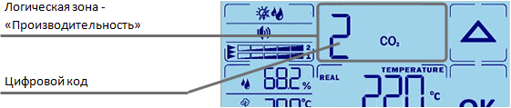
- Клавишами и пролистываются доступные для настройки опции, это видно, по меняющемуся с каждым нажатием, мигающему символу. Выберите опцию - «Приоритет управления», обозначенную набором символов - ,,, либо одним из них (в зависимости от установленного ранее приоритета в опции) (Рис. 21).
- Подтвердите выбор, для этого нажмите клавишу - .
- Клавишами и установите требуемый приоритет в управлении, либо отключите опцию:
- Приоритет влажности. Цифровой код - 1;
- Приоритет CO₂. Цифровой код -2;
- Приоритет давления. Цифровой код - 3;
,, - Опция отключена. Цифровой код - 0.
- Подтвердите выбор, для этого нажмите клавишу - . Изменение состояния опции будет активировано, а пульт вернётся на предыдущий уровень, в режим настройки опций.
- Для возврата в штатный режим, коротким касанием нажмите клавишу «Производительность», либо не осуществляйте каких-либо действий, в течение 30 сек.

  - Настройка вывода информационных окон.
    - Настройка вывода информационного окна 1.

Рисунок 22. Зоны экрана, работа с которыми рассмотрена в текущей главе.
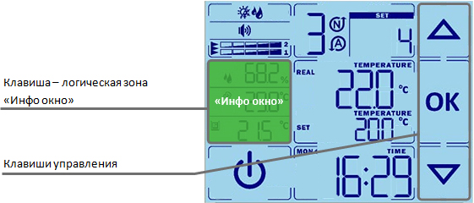
- Коснитесь экрана для перевода пульта в штатный режим.
- Длительным касанием (более 2 сек.) нажмите клавишу «Инфо окно» (Рис. 22). В правой части одной из логических зон «Инфо окно» будут выведены мигающие символы датчиков соответствующей зоны, напротив символов будет выведен цифровой код активного датчика, от 0 до 4. Два оставшихся «Инфо окна» будут затемнены (Рис. 23).
- Клавишами и осуществляется переключение между логическими зонами «Инфо окно 1»/ «Инфо окно 2»/ «Инфо окно 3». Выберите - «Инфо окно 1» (Рис. 23).
- Подтвердите выбор, для этого нажмите клавишу - .

Рисунок 23.
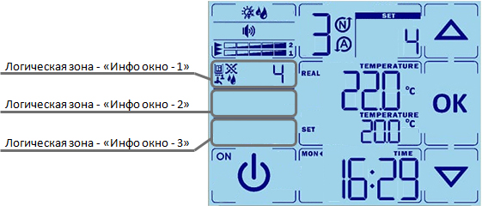

- Клавишами и установите датчик, данные с которого будут выводиться, либо отключите опцию:
- Температура в помещении. Цифровой код - 1;
- Температура обратной воды. Цифровой код - 2;
- Температура рекуператора. Цифровой код - 3;
- Влажность в помещении. Цифровой код - 4;
Опция отключена. Цифровой код - 0.
- Подтвердите выбор, для этого нажмите клавишу - . Изменение источника вывода данных будет активировано, а пульт вернётся на предыдущий уровень, в режим настройки «Инфо окно 1-3».
- Для возврата в штатный режим, коротким касанием нажмите клавишу «Инфо окно», либо не осуществляйте каких-либо действий, в течение 30 сек.

    - Настройка вывода информационного окна 2.

Рисунок 24. Зоны экрана, работа с которыми рассмотрена в текущей главе.
- Коснитесь экрана для перевода пульта в штатный режим.
- Длительным касанием (более 2 сек.) нажмите клавишу «Инфо окно» (Рис. 24). В правой части одной из логических зон «Инфо окно» будут выведены мигающие символы датчиков соответствующей зоны, напротив символов будет выведен цифровой код активного датчика, от 0 до 4. Два оставшихся «Инфо окна» будут затемнены (Рис. 25).
Рисунок 25.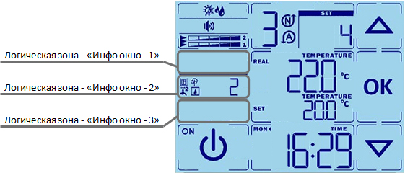
- Клавишами и осуществляется переключение между логическими зонами «Инфо окно 1»/ «Инфо окно 2»/ «Инфо окно 3». Выберите - «Инфо окно 2» (Рис. 25).
- Подтвердите выбор, для этого нажмите клавишу - .
- Клавишами и установите датчик, данные с которого будут выводиться, либо отключите опцию:
- Температура в помещении. Цифровой код - 1;
- Температура обратной воды. Цифровой код - 2;
- Температура наружного воздуха. Цифровой код - 3;
- Влажность в канале. Цифровой код -4;
Опция отключена. Цифровой код – 0.
- Подтвердите выбор, для этого нажмите клавишу - . Изменение источника вывода данных будет активировано, а пульт вернётся на предыдущий уровень, в режим настройки «Инфо окно 1-3».
- Для возврата в штатный режим, коротким касанием нажмите клавишу «Инфо окно», либо не осуществляйте каких-либо действий, в течение 30 сек.

    - Настройка вывода информационного окна 3.

Рисунок 26. Зоны экрана, работа с которыми рассмотрена в текущей главе.
- Коснитесь экрана для перевода пульта в штатный режим.
- Длительным касанием (более 2 сек.) нажмите клавишу «Инфо окно» (Рис. 26). В правой части одной из логических зон «Инфо окно» будут выведены мигающие символы датчиков соответствующей зоны, напротив символов будет выведен цифровой код активного датчика, от 0 до 4. Два оставшихся «Инфо окна» будут затемнены (Рис. 27).
Рисунок 27.
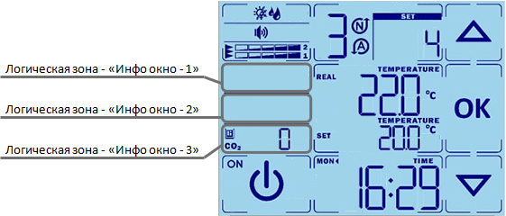
- Клавишами и осуществляется переключение между логическими зонами «Инфо окно 1»/ «Инфо окно 2»/ «Инфо окно 3». Выберите - «Инфо окно 3» (Рис. 27).
- Подтвердите выбор, для этого нажмите клавишу - .
- Клавишами и установите датчик, данные с которого будут выводиться, либо отключите опцию:
- Температура в помещении. Цифровой код - 1;
- Уровень углекислого газа (СО₂) в помещении. Цифровой код - 2;
Опция отключена. Цифровой код – 0.
- Подтвердите выбор, для этого нажмите клавишу - . Изменение источника вывода данных будет активировано, а пульт вернётся на предыдущий уровень, в режим настройки «Инфо окно 1-3».
- Для возврата в штатный режим, коротким касанием нажмите клавишу «Инфо окно», либо не осуществляйте каких-либо действий, в течение 30 сек.

  - Установка даты и времени.

Рисунок 28. Зоны экрана, работа с которыми рассмотрена в текущей главе.
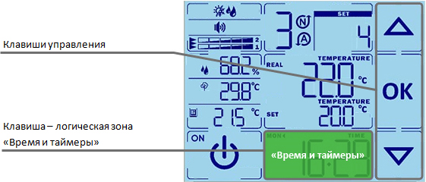
- Коснитесь экрана для перевода пульта в штатный режим.
- Длительным касанием (более 2 сек.) нажмите клавишу «Время и таймеры» (Рис. 28). В одноимённой логической зоне будут выведены мигающие индикаторы и , в расположенном ниже цифровом индикаторе, будет мигать активный, настраиваемый в данный момент аргумент (Рис. 29).
Рисунок 29.
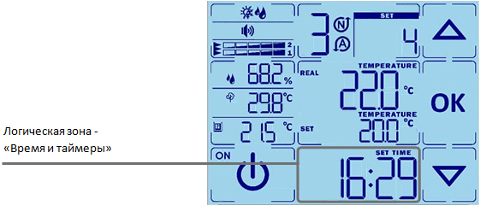
- Клавишами и устанавливаются числовые значения времени и даты. Установка происходит в последовательности: «часы», «минуты», «месяц», «число», «год». Установите значение «часы» в 24-х часовом формате.
- Нажмите клавишу - . Установленное значение «часы» будет сохранено, а пульт перейдёт на стадию установки значений «минуты».
- Клавишами и установите значение «минуты».
- Нажмите клавишу - . Установленное значение «минуты» будет сохранено, а пульт перейдёт на стадию установки значений «месяц».
- Клавишами и установите значение «месяц» в числовом формате.
- Нажмите клавишу - . Установленное значение «месяц» будет сохранено, а пульт перейдёт на стадию установки значений «число».
- Клавишами и установите значение «число».
- Нажмите клавишу - . Установленное значение «число» будет сохранено, а пульт перейдёт на стадию установки значений «год».
- Клавишами и установите значение «год» формате 2-х последних цифр.
- Нажмите клавишу - . Установленное значение «год» будет сохранено, а пульт снова вернётся к стадии установки значений «часы».
- Для выхода в штатный режим, длительным касанием (более 2 сек.) 2 раза нажмите клавишу «Время и таймеры».

  - Установка таймеров.

Рисунок 30. Зоны экрана, работа с которыми рассмотрена в текущей главе.

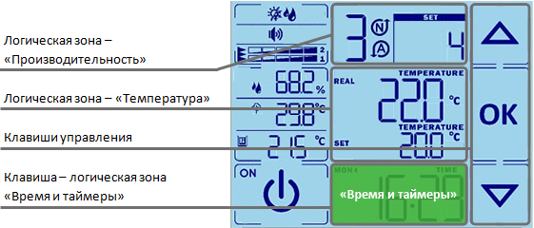
- Коснитесь экрана для перевода пульта в штатный режим.
- Длительным касанием (более 2 сек.) нажмите клавишу «Время и таймеры» 2 раза (Рис. 30)., это переведёт пульт в режим настройки таймеров. В логической зоне «Время и таймеры» будут выведены мигающие индикаторы: и символы дней недели , , , , , , . В логической зоне «Производительность», в левой части будет выведен «№ таймера», в правой задаваемый параметр «Скорость работы вентилятора». В логической зоне «Температура» будет выведено значение задаваемого параметра «Температура» (Рис. 31).
Рисунок 31.
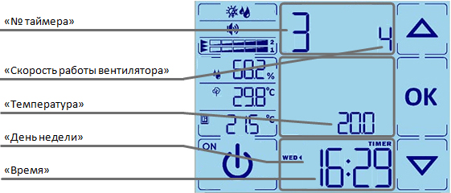
- Клавишей - последовательно переключается настраиваемый аргумент таймера: день недели/ № таймера /Скорость вентилятора / Температура / Часы / Минуты. Активный аргумент будет мигать. Выберите «День недели».
- Нажмите клавишу - . Станет активной настройка «№ таймера». Всего возможно задать 4 таймера на один день недели.
- Клавишами и установите значение «№ таймера».
- Нажмите клавишу - . Установленное значение «№ таймера» будет сохранено. Станет активной настройка «Скорости вентилятора». Данный аргумент отвечает за включение/выключение системы и активность конкретного таймера.
- Клавишами и установите значение скорости вентилятора:
F – Таймер неактивен (N/A);
0 – Выключенное состояние установки (не работает);
1, 2, 3-10 …N – № скорости работы вентилятора.
- Нажмите клавишу - . Установленное значение «Скорости вентилятора» будет сохранено. Станет активной настройка «Температуры».
- Клавишами и установите значение «Температуры».
- Нажмите клавишу - . Установленное значение «Температура» будет сохранено. Станет активной настройка аргумента «Часы».
- Клавишами и установите значение «Часы».
- Нажмите клавишу - . Установленное значение «Часы» будет сохранено. Станет активной настройка аргумента «Минуты».
- Клавишами и установите значение «Минуты».
- Нажмите клавишу - . Установленное значение «Минуты» будет сохранено. А пульт снова вернётся к стадии выбора «Дня недели».
- Для установки остальных таймеров повторите шаги c-n столько раз, сколько потребуется для задания полного расписания работы системы.
- Для выхода в штатный режим, длительным касанием (более 2 сек.) нажмите клавишу «Время и таймеры».
  - Вывод версии котроллера и пульта.
- Коснитесь экрана для перевода пульта в штатный режим.
- Длительным касанием (более 2 сек.) нажмите клавишу - . Внутренний № версии пульта будет выведен в логической зоне «Время и таймеры» в формате х.уу. Версия и подверсия котроллера будет выведена в логических зонах «Информационное окно 1-3», в формате a.b.cc.dd (Рис. 32).
Рисунок 32.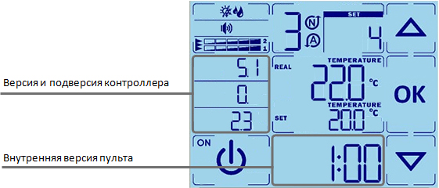
- Для возврата в штатный режим коротким касанием нажмите клавишу - , либо не осуществляйте каких-либо действий, в течение 30 сек.

- Аварии.

  - Общее об аварийном режиме и его индикации.
Если в работе вентиляционной системы фиксируются какие-либо нарушения, на пульт выводится информация об аварии. Аварии разделяются на критические, в этом случае, установка вынужденно выключается (останавливается), и операционные, в этом случае установка продолжает работать, но с ограничениями. Индикация аварий выводится в 3-х логических зонах: «Температура», «Инфо окно 2», «Инфо окно 3», также, при критических авариях, возможен звуковой сигнал.
  - Критические аварии.

При критической аварии, установка выключается (остановлена), в логической зоне «Температура» выводится символ и мигающие индикаторы и , в логической зоне «Инфо окно 2» выводится кодовый номер аварии, а в логической зоне «Инфо окно 3» выводится символьное обозначение аварии (Рис. 33). Если в настройках пользователя не отключена подача звукового сигнала, будет слышен прерывистый аварийный сигнал.
- Для аварий с угрозой замораживания звуковой сигнал отключить нельзя.

Рисунок 33.
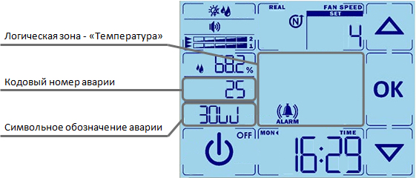
В таблице №2 представлен перечень всех идентифицируемых контроллером критических аварий. По коду номера и символьному изображению аварии, определите название (причину) аварии. Если аварий несколько, перелистывайте их клавишами и . Предпримите действия по устранению неисправностей.
После того, как авария будет устранена, если питание с контроллера не снималось, информация о ней, всё еще будет находиться в системе, в статусе «неактивна» и выводиться в логических зонах: «Температура», «Инфо окно 2», «Инфо окно 3» (Рис. 33). Звуковой сигнал подаваться не будет! Индикатор будет виден постоянно (не мигает)! Чтобы вернуть пульт в штатное состояние, информацию об аварии требуется стереть, для этого перейдите в п. 11.4 «Снятие аварии».
- Отличить «активную» аварию, от «неактивной», в случае отключенного звукового сигнала, легко по индикатору расположенному в логической зоне «Температура». В статусе «активная», индикатор мигает, в статусе «неактивная» виден постоянно.
Таблица 2.
Код номера  аварии | Название аварии | Символьное изображение аварии
1 | Обрыв датчика температуры в канале
2 | Короткое замыкание датчика температуры в канале
3 | Обрыв датчика температуры обратной воды
4 | Короткое замыкание датчика температуры обратной воды
5 | Обрыв датчика температуры наружного воздуха
6 | Короткое замыкание датчика температуры наружного воздуха
7 | Обрыв датчика температуры в помещении
8 | Короткое замыкание датчика температуры в помещении
9 | Обрыв датчика температуры рекуператора
10 | Короткое замыкание датчика температуры рекуператора
11 | Обрыв датчика давления на двигателе
12 | Короткое замыкание датчика давления на двигателе
13 | Обрыв датчика давления на двигателе 2
14 | Короткое замыкание датчика давления на двигателе 2
15 | Обрыв датчика дифференциального давления на фильтре
16 | Короткое замыкание датчика дифференциального давления на фильтре
17 | Обрыв датчика дифференциального давления на фильтре 2
18 | Короткое замыкание датчика дифференциального давления на фильтре 2
19 | Пожар
20 | Авария вентилятора
21 | Авария вентилятора 2
22 | Авария по 100% загрязненности фильтра
23 | Авария по 100% загрязненности фильтра 2
24 | В системе отсутствует теплоноситель
25 | Угроза замораживания по датчику обратной воды
26 | Угроза замораживания по капиллярному датчику
27 | Угроза замораживания по температуре в канале
28 | Угроза замораживания рекуператора
29 | Авария ККБ
30 | Авария ККБ 2
31 | Перегрев калорифера
32 | Перегрев предподогрева рекуператора
33 | Обрыв датчика температуры в Т6
34 | Короткое замыкание датчика температуры Т6
35 | Обрыв датчика температуры в Т7
36 | Короткое замыкание датчика температуры Т7
37 | Неисправность модуля syberia_em

  - Операционные аварии.
- Операционные аварии выводятся только при отсутствии критических аварий.
При операционной аварии, установка продолжает работать, в логической зоне «Температура» выводится символ , в логической зоне «Инфо окно 2» выводится кодовый номер аварии, а в логической зоне «Инфо окно 3» выводится символьное обозначение аварии (Рис. 34). Звуковой сигнал не подаётся.
Рисунок 34.
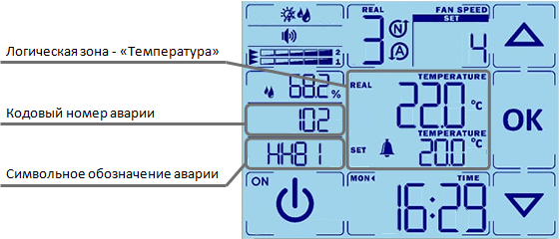
В таблице №3 представлен перечень всех идентифицируемых контроллером операционных аварий. По коду номера и символьному изображению аварии, определите название (причину) аварии. Если аварий несколько, перелистывайте их клавишами и . Предпримите действия по устранению неисправностей.
После того, как авария будет устранена, если питание с контроллера не снималось, информация о ней, всё еще будет находиться в системе и выводиться в логических зонах: «Температура», «Инфо окно 2», «Инфо окно 3» (Рис. 34). Чтобы вернуть пуль в штатное состояние, информацию об аварии требуется стереть, для этого перейдите в п. 11.4 «Снятие аварии».
Таблица 3.
Код номера  аварии | Название аварии | Символьное изображение аварии
101 | Операционная авария двигателя 1
102 | Операционная авария кондиционера 1
103 | Операционная авария кондиционера 2

  - Снятие аварии.
- Коснитесь экрана для перевода пульта в штатный режим.
- Длительным касанием (более 2 сек.) нажмите клавишу «Температура» (Рис. 35). Из памяти контроллера будет стёрта вся информация обо всех неактивных авариях. Если пульт, по-прежнему выдаёт активную аварию, значит, неисправность не устранена, либо устранена не полностью, вернитесь к п.п. 11.2 – 11.3.
Рисунок 35.
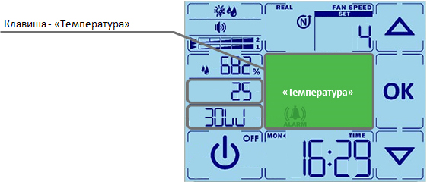
- Контроль загрязнённости фильтров.

В логической зоне «Фильтры», в штатном режиме выводится шкала загрязнения фильтров. Под номером выводится фильтр* притока, и под номером фильтр* вытяжки.
При использовании аналогового датчика дифференциального давления*, индикатор загрязнения располагает 5-ти сегментной шкалой, при значении загрязнения от 0 до 20% выводится первое деление шкалы, при значении от 21% до 40% выводится второе, и т.д. (Рис. 36).
При использовании дискретного датчика дифференциального давления*, индикатор информирует только о работоспособном состоянии фильтра: шкала не отображается – фильтр работоспособен; шкала отображается полностью – фильтр загрязнён на 100% и требует обслуживания или замены.
* - Оборудование, отмеченное этим символом, должно быть установлено и быть сконфигурировано в системе контроллера.
Рисунок 36.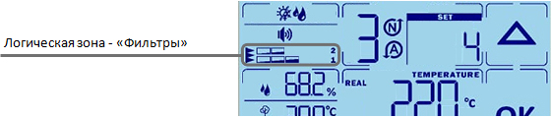

- Пробный период.
В случае если комплект автоматики GTC для управления системой вентиляции предоставляется на время (на пробный период), то информация о времени его окончания будет выводиться в логической зоне «Инфо окно 1», автоматически, в форме обратного отсчёта оставшихся дней. Никакие другие настройки вывода для логической зоны «Инфо окно 1» в таком случае будут недоступны. По достижении даты окончания пробного периода автоматика отключиться, для её дальнейшего использования потребуется обращение к дилеру (организацию предоставившую данное оборудование).

